Shield Equipment & Project盾构工程
大直径盾构隧道轨下预制箱涵
拼装工序研究
Study on Assembling Process of Prefabricated Box Culvert Under Rail of Large
Diameter Shield Tunnel
冯志鹏，庞培彦，任丽娜
FENG Zhi-peng, PANG Pei-yan, REN Li-na
（中铁工程装备集团有限公司，河南 郑州 450016）
[ 摘 要] | 分别介绍了国内常采用的预制箱涵同步拼装工序与国外已广泛采用的独立拼装工序，以某大直径

土压项目为例，对两个工序进行对比分析，得到两种不同工序各自的优缺点，可为后续大直径盾

[ 关键词] | 构隧道预制箱涵拼装工序的选择提供理论指导。  大直径盾构隧道；预制箱涵；同步拼装；独立拼装；施工风险；吊运效率成本
DOI:10.13311/j.cnki.conmec.2021.09.004

随着国内大城市化、特大城市化的快速发展以及盾构法的日趋成熟，为减少施工次数，减少因始发、下穿等给城市带来的影响，盾构隧道逐

盾构隧道预制箱涵拼装工序的选择提供理论指导。1 预制箱涵拼装工序介绍

渐向单洞多车道的大直径、超大直径隧道发展， 1.1 同步拼装

以便一次开挖成型多条车道。大直径隧道建成后，其轨下结构担负污水排放、隧道通风及存放电缆

预制箱涵随同盾构同步拼装工序：预制箱涵拼装位于盾构后配套前部连接桥区域；盾构后配

等功能[1～2]。 套除配置有管片吊机外，还配置有箱涵吊机，预

目前轨下结构大多采用台车现浇方案或预制箱涵拼装方案[3]。经过对比，预制箱涵拼装方案在施工工效、质量、环境等方面具有明显优势。因此，大直径隧道建设中，采用预制箱涵拼装方案成为当下趋势。
预制箱涵拼装位置可根据项目本身具体情况进行选择。目前，国内预制箱涵拼装位置大多在盾构后配套区域前部，即预制箱涵跟随盾构同步拼装。然而，在国外，部分项目已经开始采用预制箱涵拼装与盾构施工位置分离的方法，即预制箱涵位于盾构后部区域并进行独立拼装。因此，针对预制箱涵拼装的工序研究，即隧道中预制箱涵的拼装工序是选择同步拼装还是独立拼装，是一个全新的课题。本文首先对上述两个预制箱涵施工工序进行结构描述，并通过某大直径土压项目，进行两种预制箱涵施工工序方案的对比分析，得到不同工序的优缺点，从而对后续大直径

制箱涵通过管片运输车辆运输至盾构既定区域，通过箱涵吊机完成在连接桥下部的拼装，如图1所示。该预制箱涵拼装工序为目前国内隧道绝大部分采用的拼装工序，例如：京张高铁清华园隧道、大连地铁5 号线、汕头苏埃通道、深圳春风
管片吊机 连接桥 箱涵吊机 台车1
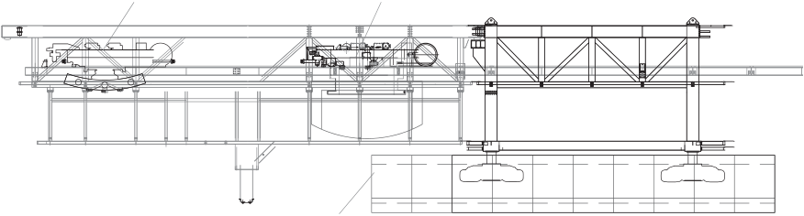
预制箱涵拼装区域
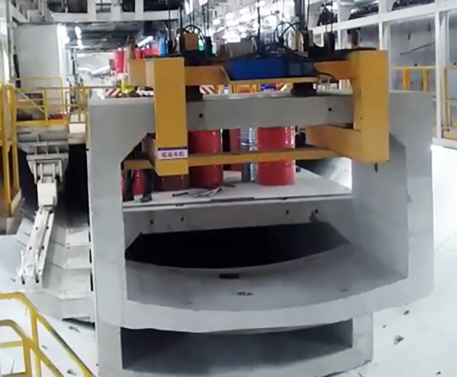
图1 预制箱涵同步拼装工序

18 2021(09) CONSTRUCTION MECHANIZATION

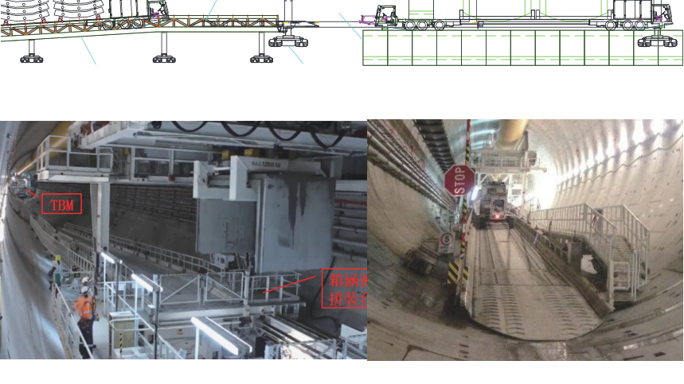
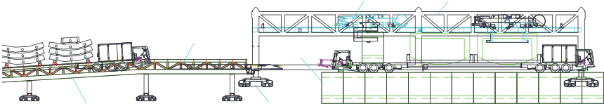
盾构工程Shield Equipment & Project
隧道[4]等。  1.2 独立拼装 | 2 预制箱涵拼装工序对比与分析

预制箱涵盾构后部独立拼装工序：盾构在前正常掘进，完成管片衬砌；隧道内设有独立的预制箱涵拼装台车，其上设有箱涵吊机、自驱轮对、斜坡段、水平段、伸缩平台；自驱轮对满足台车自驱行走，如图2 所示。该工序可分为管片运输模式和预制箱涵拼装模式：当需要进行管片运输时，伸缩平台向后伸出并搭接在已拼装的预制箱涵

在进行隧道施工前期，需要对预制箱涵拼装工序进行适应性研究，来选择最契合该隧道施工要求的拼装工序。本节基于某大直径土压项目（表1），分别从施工风险管控方面、设备始发方面、管片吊运效率以及经济性方面对两种预制箱涵拼装工序进行分析比较，得到各自工序的优劣势，从而为后续隧道预制箱涵拼装工序适应性选择提

上，保证管片运输机车或管片运输MSV 正常通行； 供理论指导意义。
当需要进行预制箱涵拼装时，伸缩平台缩回，满足 表1项目信息

箱涵吊机在此区域完成预制箱涵拼装的功能。该预制箱涵拼装工序已经在国外得到广泛应用，例如：新西兰Water view 公路隧道、埃及Cairo Suez Crossing Tunnel、澳大利亚东北线等。
图2预制箱涵独立拼装工序

设备类型 | 开挖  直径(m) | 管片块数（环） | 箱涵尺寸（mm） | 隧道距离（km） | 地质
土压项目 | 12.6 | 9+1  (小K 块) | 5500×2380×2000 | 2.9 | 全断面密实砂层
针对该项目，预制箱涵同步拼装与独立拼装工序方案图分别见图3 与图4。
2.1 施工风险管控方面分析
从图3 与图4 施工工序上来看，同步拼装工序管片吊机和箱涵吊机在同一轨道上行驶，分别完成管片的吊运和箱涵的拼装。该工序可以在盾构上同时完成管片吊运和预制箱涵拼装，管片吊运和预制箱涵拼装有序进行。采用同步拼装工序优势如下。
1）管片和预制箱涵拼装可同步完成，易于控

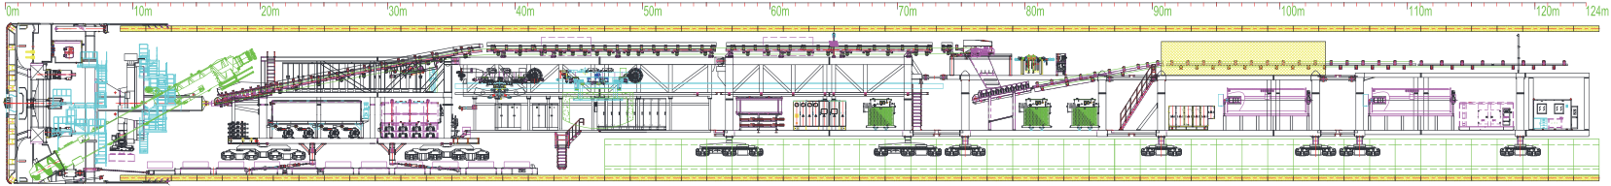
图3 预制箱涵同步拼装方案
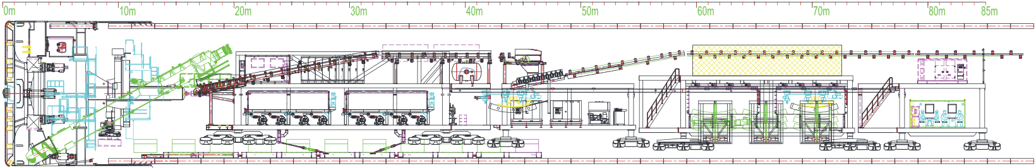
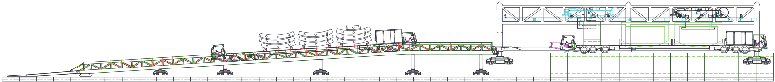
图4 预制箱涵独立拼装方案
建筑机械化 2021(09) 19

制和检查预制箱涵拼装精度及质量[5]。
2）管片吊运和预制箱涵拼装在同一区域进行，易于设备运行状态管理及维保管理[6]。
3）管片吊运和预制箱涵拼装由相同施工人员完成，易于控制施工人员安全风险[7]。
然而在隧道掘进过程中，可能会因为外界因素的干扰，导致预制箱涵供应不及时。当采用同步拼装工序时，由于管片运输车辆需要走在已拼装完成的预制箱涵上，如果出现预制箱涵供应不及时，导致管片无法正常运送，从而盾构无法继续掘进，造成异常停机。此外，当隧道拖车采用斜轮对行驶时，采用同步拼装工序时，由于预制箱涵的存在，斜轮对位于预制箱涵及管片之间，检修空间狭小，检修困难。
综上所述，从施工风险管控方面来说，同步拼装工序在拼装精度、设备管理及人员风险上优于独立拼装工序，但可能出现斜轮对检修困难以及异常停机风险。
2.2 设备始发方面分析
从图3 与图4 可以看出，针对同步拼装工序和独立拼装工序，在满足两者每一个循环可以拼装相同数量预制箱涵的前提下：同步拼装方案整机长度为124m；独立拼装盾构长度85m。因此，采用同步拼装工序时，盾构长度较长，相对独立拼装工序长约40m。当项目始发井长度有限制时，采用同步拼装工序的盾构需要分体始发[8]，且由于预制箱涵的存在，在始发井长度极小时，设备

管片吊机与箱涵吊机分别位于盾构与独立拼装台车上，管片吊运和箱涵拼装互不影响，管片吊运区域可以设置有管片卸载器，如图6 所示。因此，针对长距离掘进大直径隧道，预制箱涵独立拼装工序可以采用管片卸载器来提高管片吊运效率。
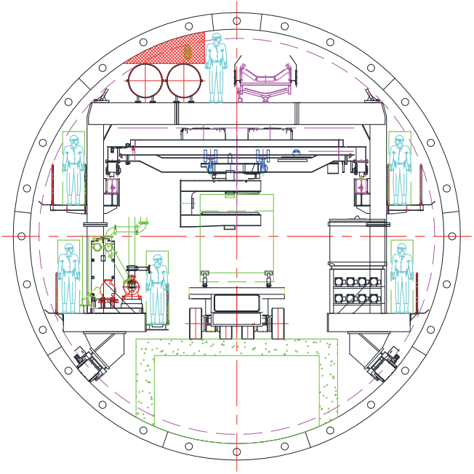
图5 预制箱涵同步拼装截面
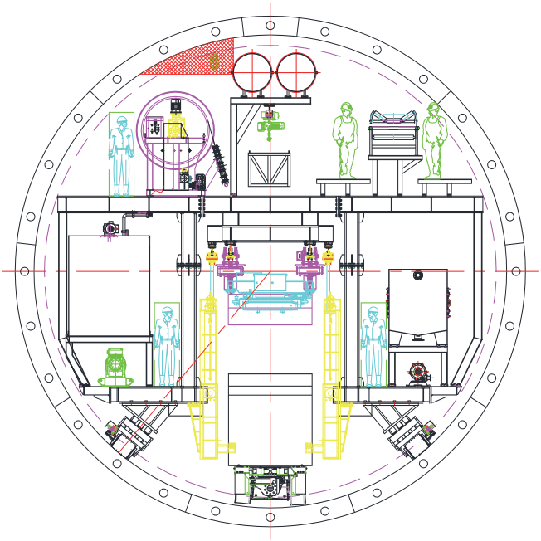
图6 预制箱涵独立拼装截面

甚至需要两次分体始发后才能整体掘进。因此， 2.4 经济性分析

当隧道项目始发场地有尺寸限制时，独立拼装工序在始发安排上优于同步拼装工序。
2.3 管片吊运效率分析
大直径盾构采用管片卸载器可以明显提高大直径盾构效率[9]。因此，部分隧道项目，尤其是长距离隧道项目均配置管片卸载器来提高管片吊

在采用相同系统配置前提下，针对上述土压项目分别对同步拼装及后部拼装工序进行经济性对比分析。从图3 及图4 可以看出，同步拼装工序和独立拼装工序区别主要在于后配套拖车长度以及独立拼装台车，后配套拖车长度以及独立拼装台车在设备成本上主要体现在重量上，因此，

运效率。 二者的经济性对比分析主要是二者钢结构重量的

针对该大直径土压项目，由于预制箱涵宽度尺寸大于管片环向宽度尺寸，管片吊运与箱涵吊运轨迹有重叠，因此管片吊运中应用到的管片卸载器在结构上会与预制箱涵干涉，同步拼装工序无法配置管片卸载器，如图5 所示。而独立拼装工序

差别，如表2 所示。
表2设备成本对比分析
类别 | 主机重量（t） | 后配套重量(t) | 独立拼装台车重量(t)
同步拼装 | 1480 | 1835 | -
独立拼装 | 1480 | 1590 | 301

20 2021(09) CONSTRUCTION MECHANIZATION

从表2 可以看出，在该项目中，同步拼装工 的问题及发展思路[J］．隧道建设，2014，34(3)：
序设备总重与独立拼装工序设备总重差别不大， 179.

仅比其重56t。因此，在相同项目中，同步拼装工序和独立拼装工序从经济上比较差别较小，在对二者进行对比选择时，可以忽略成本因素。

[2] 洪开荣．我国隧道及地下工程近两年的发展与展望 [J］．隧道建设，2017，37(2)：123．
[3] 金张澜，刘 方，岳 玲，等．大直径盾构隧道轨下结构设计方案比选研究[J］．铁道标准设计，

3 结论 2020，64（1）：116-121．

本文在对预制箱涵同步拼装工序及独立拼装工序介绍后，以某大直径土压项目为例，分别对两个工序进行对比分析，得到些许有意义结论。
1）从施工风险管控方面来说，同步拼装工序在拼装精度、设备管理及人员风险上优于独立拼装工序，但可能出现斜轮对检修困难以及异常停机

[4] 郭卫社，游永锋，高 攀，等．深圳春风隧道主要施工技术难题与解决方案[J］．隧道建设，2019，39(7)：1165-1172．
[5] 刘朋伟．大直径盾构隧道箱涵施工质量控制研究[J]. 工程建设与设计，2019，(3)：83-84．
[6] 王 磊，周 斌．地铁盾构施工设备管理及维保措

风险。 | 施[J]．智能管理，2020，(8)：102-103．

2）当隧道项目始发场地有尺寸限制时，独立拼装工序在始发安排上优于同步拼装工序。
3）针对长距离掘进大直径隧道，独立拼装工序可以采用管片卸载器来提高管片吊运效率。
4）同步拼装工序和独立拼装工序从经济上比较差别较小，在对二者进行对比选择时，可以忽略成本因素，仅从施工风险管控方面、设备始发方面、管片吊运效率等方面进行分析，合理选择

[7] 祁伟栋．地铁盾构施工设备管理及维保技术分析[J]. 工程建设与设计，2020，(3)：201-204．
[8] 卜星玮，曾波存，万飞明，等．狭小空间条件下盾构分体始发施工技术研究[J］．隧道建设，2018，38(12)：292-297．
[9] 任锦江．大直径盾构管片快速吊运系统的设计及应用[J］．装备制造技术，2016，(10)：55-58．
（编辑 张海霞）

适用于本项目的预制箱涵施工工序。 O [参考文献] | ［中图分类号］U455.43  ［文献标识码］B
［文章编号］1001-1366(2021)09-0018-04
[1] 王梦恕．中国盾构和掘进机隧道技术现状、存在 ［收稿日期］2021-05-08
建筑机械化 2021(09) 21

